УПРАВЛЕНИЕ ОБРАЗОВАНИЯ БЕРЕЗОВСКОГО ГОРОДСКОГО ОКРУГА
МУНИЦИПАЛЬНОЕ БЮДЖЕТНОЕ УЧРЕЖДЕНИЕ ДОПОЛНИТЕЛЬНОГО ОБРАЗОВАНИЯ
«ЦЕНТР РАЗВИТИЯ ТВОРЧЕСТВА ДЕТЕЙ И ЮНОШЕСТВА»
652420, г. Березовский, пр. Ленина, 7А, тел. 8 (38445)3-15-96
http://dom-pionerov.ru// E-mail: centr-pionerov@yandex.ru

Отчёт о работе
МБУДО «ЦРТДиЮ»
в летний период 2026 год

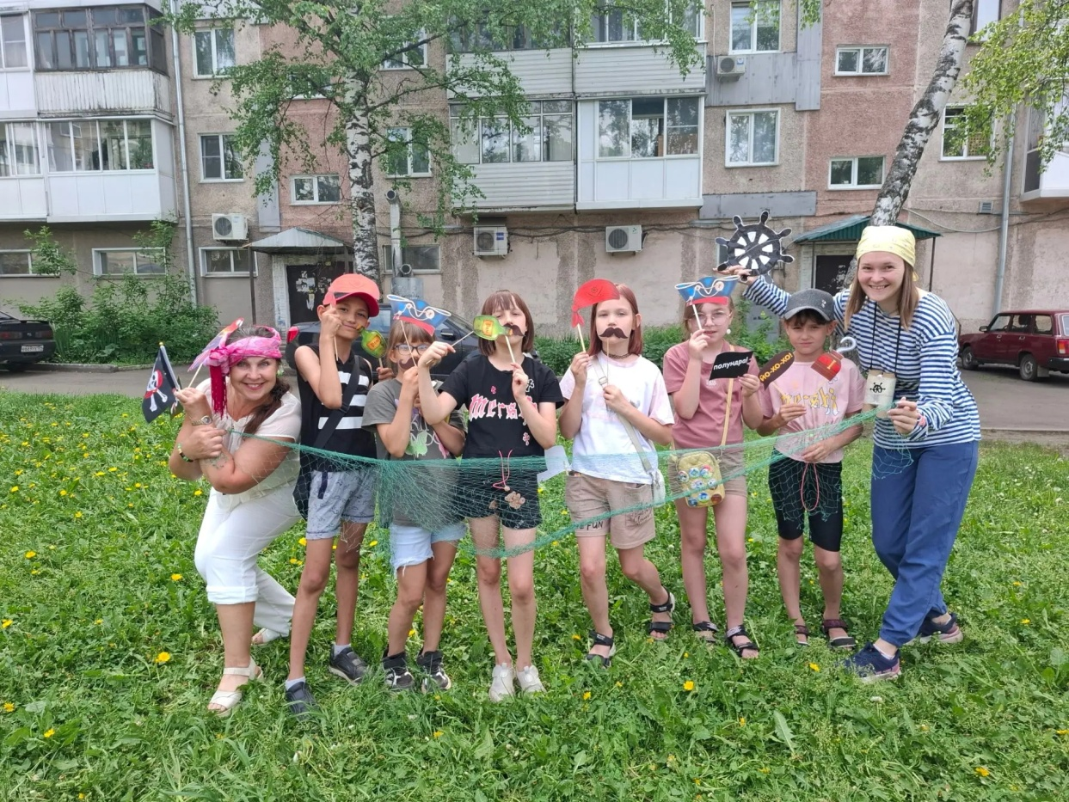

Летние каникулы — время активного отдыха, интересное для детей, а для работников Центра — пора ответственной и напряженной работы. В дни летних каникул педагоги Центра проводят с детьми игровые и конкурсные, познавательные и занимательные программы.

Цель данных мероприятий организация досуга детей по месту жительства.

Очень важно, чтобы подрастающее поколение всегда могло реализовать свои потребности в развивающем и творческом досуге. В этом важную роль играют учреждения дополнительного образования. Они являются не только местом обучения и коммуникаций, но и решают важные социальные задачи в области духовного и патриотического воспитания подрастающего поколения. Грамотно организованный досуг – это в первую очередь профилактика правонарушений и бездуховности, эмоциональной бедности и интеллектуальной ограниченности. Стоит особо подчеркнуть, что министерство культуры Российской Федерации считает организацию плодотворного, интересного и познавательного досуга детей в летний период одним из приоритетных направлений деятельности российских учреждений культуры.

ЦЕЛЬ | Создание благоприятных условий для полноценного отдыха, оздоровления и занятости детей и подростков, развития их личностного потенциала, самоопределения и социализации учащихся на основе социокультурных, духовно- нравственных ценностей и принятых в российском обществе правил и норм поведения в интересах человека, семьи, общества и государства, формирования активной гражданской позиции через включение их в общественно – значимую, творческую, интеллектуальную и спортивную деятельность.
ЗАДАЧИ | 1.Обеспечить комплекс условий, способствующих сохранению и укреплению здоровья детей и подростков в летний период, профилактике заболеваний, а также формированию необходимости вести здоровый образ жизни; 2. Создать условия для раскрытия внутреннего потенциала и самореализации детей и подростков в различных видах деятельности;  3. Приобщить детей к бережному отношения к природе, истории страны и родного края, культурному наследию, к обычаям и традициям;  4. Способствовать формированию у детей чувства патриотизма, активной жизненной позиции, а также ответственности и самостоятельности;  5. Организовать сотрудничество детей и взрослых;  6. Способствовать приобретению и усвоению детьми навыков поведения в коллективе, культуры взаимодействия со сверстниками и взрослыми;  7.Выявлять и развивать организаторские и лидерские способностей детей путём включения в систему самоуправления, подготовки и проведения общих дел;  8.Развивать интеллектуальный потенциал личности, стимулировать интерес к получению новых знаний.
Направления деятельности | - Патриотическое  - Трудовая  - Экологическое  - Физкультурно-оздоровительная  - Художественно-эстетическое
Направление работы | - Дворовые площадки  - Реализация программы по с/з  - Творческие мастерские  - Тематические профильные смены (загородные лагеря)  - Туризм (походы, соревнования)
Предполагаемые результаты | 1. Выработка у детей потребности в ведении здорового образа жизни предполагается сохранение и укрепление здоровья;  2. Успешность детей в различных мероприятиях даст уверенность в своих силах и талантах, поможет в реализации и развитии своих индивидуальных способностей в разных видах деятельности: творческой, познавательной, спортивной, социальной, коммуникативной;  3. Обретение новых знаний о родном крае, своей стране и научиться бережно и с любовью относиться к Родине;  4. Развитие ценностного отношения к людям, природе, творчеству, культуре, правилам поведения, труду, в желании принимать активное участие в социально – полезной деятельности;  5. Повысится уровень социальной адаптированности детей и подростков, что будет проявляться в принятии ими норм и правил поведения, в лёгком установлении контактов с людьми, в умении эффективно взаимодействовать с ними, в знании своих сильных сторон и использовании их в целях самореализации.
Срок работы организации летнего досуга для детей | 3 месяца (июнь, июль, август)
Общая численность детей охваченных летним отдыхом | 1200 человек
Возрастная категория

Все мероприятия были спланированы с учетом того, чтобы каждый ребенок, независимо от возраста, мог принять в них активное участие. Особое внимание уделялось созданию условий, в которых дети чувствовали бы себя комфортно и уверенно, что способствовало их вовлеченности и желанию проявлять себя.
Основная цель мероприятий — раскрытие потенциала каждого ребенка. В ходе проведения различных заданий и активностей дети имели возможность проявить свои таланты и способности в самых разных сферах: художественной, музыкальной, театральной и других. Такой подход позволил не только развивать творческие навыки, но и повысить самооценку, а также укрепить командный дух и навыки общения.
В результате проведенных мероприятий каждый ребенок получил шанс проявить себя, что положительно сказалось на их общем развитии и настроении.

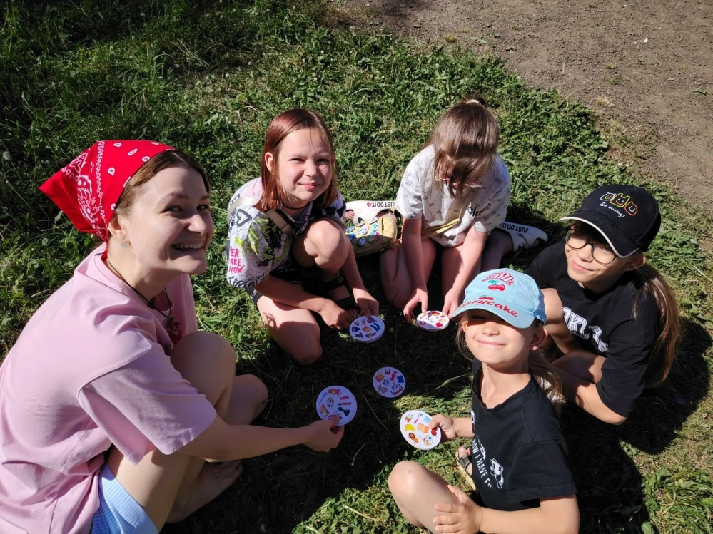

ДВОРОВЫЕ ПЛОЩАДКИ
Каникулы - время игр, развлечений свобода в выборе занятий, восполнения израсходованных сил и энергии, восстановления здоровья. Это период свободного общения детей и подростков, изучение ими ранее недоступных сфер человеческой деятельности. Каникулярный период благоприятен для развития творческого потенциала, совершенствования личностных возможностей, приобщения к ценностям культуры, вхождения в систему социальных связей, воплощения собственных планов, удовлетворения индивидуальных интересов в личностно значимых сферах деятельности. Правильно организованный активный отдых снимает утомление и повышает работоспособность детей и подростков. Являясь участником активного отдыха, дети и подростки начинают использовать приобретенные знания в школе, классе, компании друзей с целью организации досуга.
В целях организации эффективного процесса профилактики безнадзорности несовершеннолетних, а также более полной занятости детей и подростков, которые не могут по тем или иным причинам выехать в оздоровительный лагерь, организована работа дворовых площадок.

Дворовыми площадками охвачены следующие территории Березовского го:
      - Проспект Ленина, дома - 8,10,12,14;
- Четвертый микрорайон, пр. Шахтёров - 1,3,5,7; Молодёжный бульвар -8,10,12.
- Улица Кирова 4 (парковая аллея)

Режим работы дворовых площадок:
с понедельника по пятницу с 15.00ч. до 17.00ч.
Предварительная работа:
- Развешивание объявлений;
- Агитация в социальных сетях;
- Беседы с детьми/родителями
Документация:
- Журнал учёта детей в отряде;
- Тетрадь инструктажа по темам: «Правила поведения на дворовых площадках»; «Правила пользования детскими аттракционами»; «Техника безопасности во время спортивных и подвижных игр»;
- Отчёт о работе отряда по итогу сезона.

Цель – охватить максимальное количество детей, предоставив им возможность интересно и с пользой провести время в непосредственной близости от дома. Примерный охват детей – 400 человек.

Задачи:
• Организовать сплоченный разновозрастный коллектив, способный самостоятельно организовать культурный досуг.
• Развить навыки общения в разновозрастном коллективе.
• Развить познавательные интересы и адаптационные способности.
• Создать атмосферу психологического комфорта.
• формировать общую культуру и здоровый образ жизни.
Принципы работы дворовой площадки:
- адресность - площадка по месту жительства находится вблизи жилых домов;
- доступность — участниками программы являются дети и подростки;
- индивидуальный подход - программа работает на основе индивидуальных потребностей детей и подростков;
- гуманность — внимательное и отзывчивое отношение к индивидуально-психологическим потребностям участников;
-бесплатность - участие в мероприятиях для детей и подростков бесплатно.
Основными направлениями работы на дворовой площадке были: спортивная, дорожно-профилактическая, экологическая, игровая и трудовая.
Основными формами и методами организации работы с подростками явились: наглядная агитация (подготовили и вывесили афиши, план работы на каждый день), игры (на знакомство, на сплочение) конкурсы, спортивные состязания, викторины, беседы, практические занятия по правилам дорожного движения и т.д.
Подростки хотят делать что-то интересное, только надо помочь им в этом. Главной, в организационный период, была задача познакомить детей как можно ближе, создать дружескую атмосферу на площадке. Игры на знакомство помогли детям сблизиться и раскрыть взаимные интересы. Было нетрудно всем найти общий язык. Маленьким были по душе конкурсы загадок, спортивные соревнования, эстафеты, «Веселые старты», выступления с «концертами». Ребятам постарше нравилось играть в футбол, волейбол, пионербол, танцевать, петь, соревноваться. В организации работы с детьми на площадке помогают КТД (коллективные творческие дела). Совместно с ребятами были организованы спортивные праздники: «Веселые старты», «Малые олимпийские игры», «Два корабля», пионербол, дворовые матчи по футболу, игры на выявление лидеров и т.д. Такого рода мероприятия дают большой оздоровительный эффект, в процессе игры ребята проверяют себя на смекалку, выносливость, выражают свои чувства. Спортивные состязания воспитывают в детях волю к победе, морально-волевые качества, пропагандируют здоровый образ жизни.

Также одной из основных целей ставилось проведение мероприятий и акций по охране природы. Было проведено несколько мероприятий, направленных на повышение экологических и природоохранных знаний детей. Игры «Зоопарк», « В мире животных» подняли проблему охраны окружающей среды. «Путешествие по острову» позволило узнать детям много интересного о российских лесах.
В конце каждого дня с ребятами обсуждались итоги: что понравилось, что - нет, чтобы хотели изменить. На основании этих бесед корректировали текущий план, разработки мероприятий.
Мы предприняли все усилия для того, чтобы детям было интересно, весело и полезно, чтобы дети в комфортной обстановке могли реализовывать свои способности и возможности. Используя новые и проверенные годами формы работы, они подбирались с учетом того, чтобы каждый ребенок мог выразиться. Игры были подобраны таким образом, чтобы не было изнурительных подготовок, а участие в них могло быть как командным, так и индивидуальным.

ФОТООТЧЕТ
«Дворовые площадки»
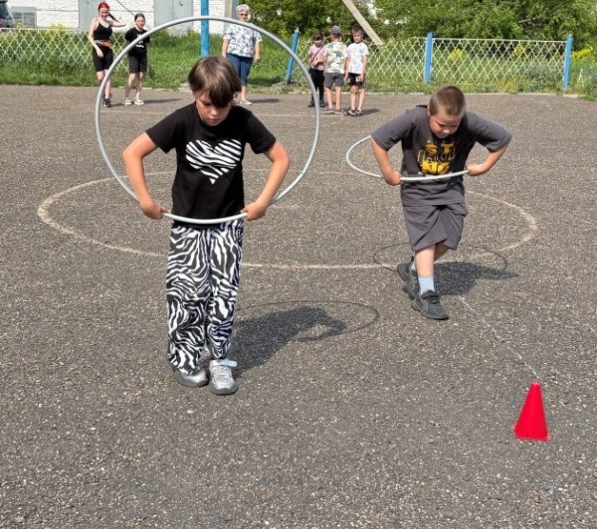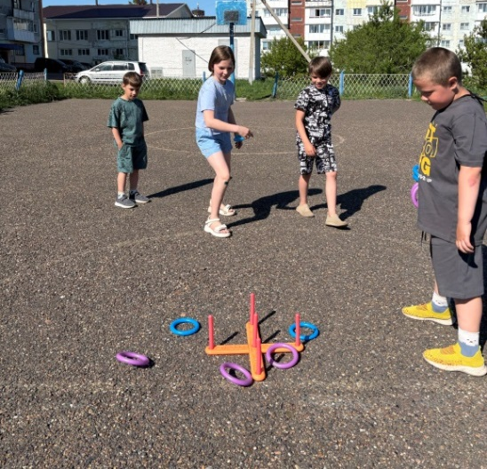
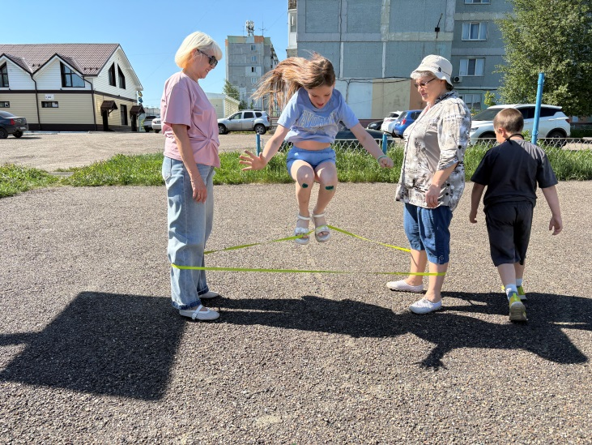

«Веселые старты» - спортивные соревнования
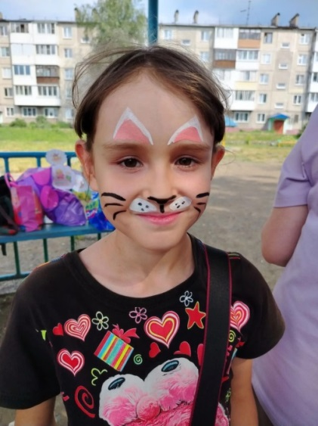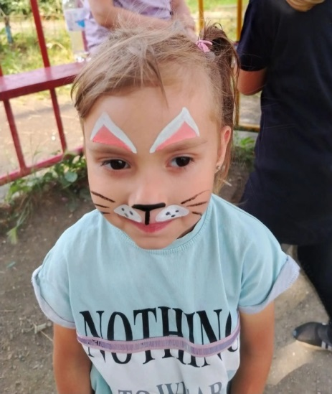
«День мультяшных героев»
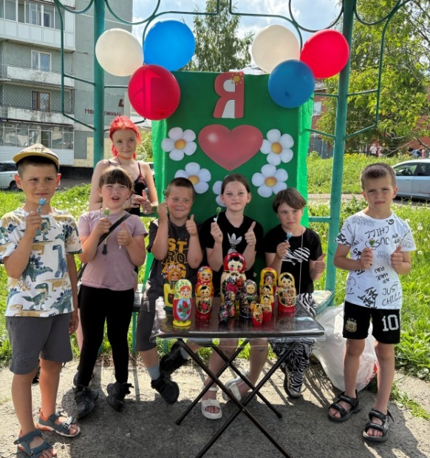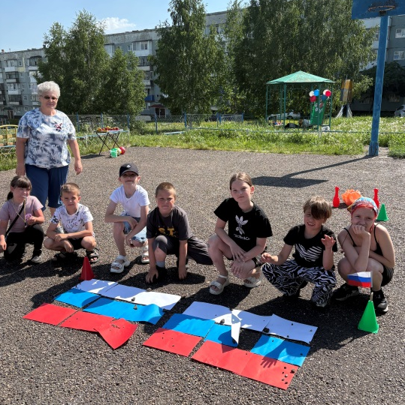
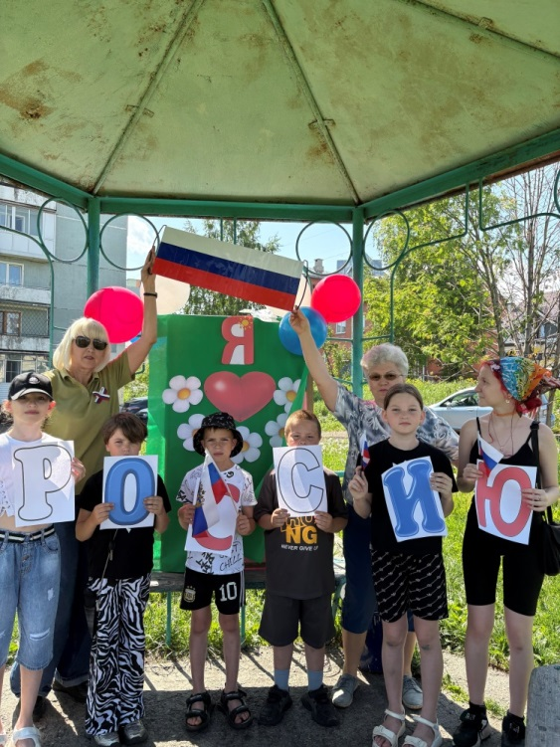

«12 июня -День России»

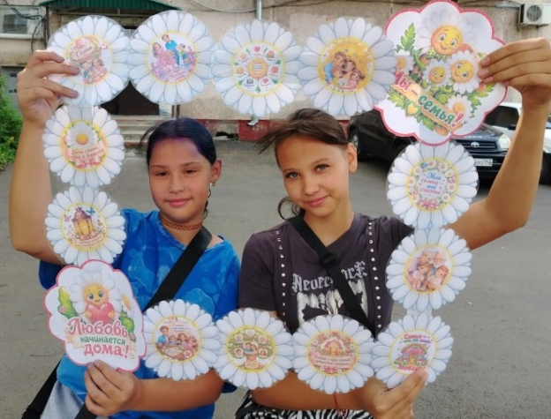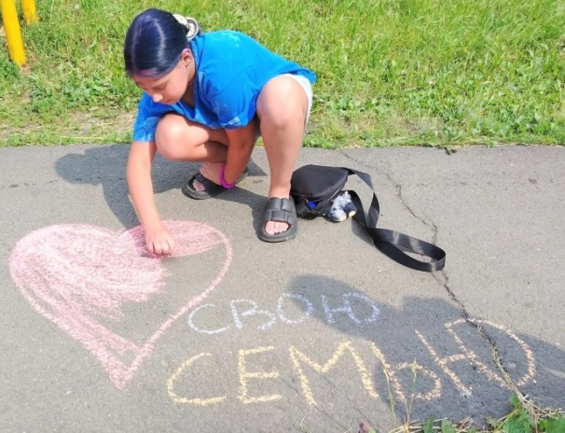
«День семьи, любви и верности»

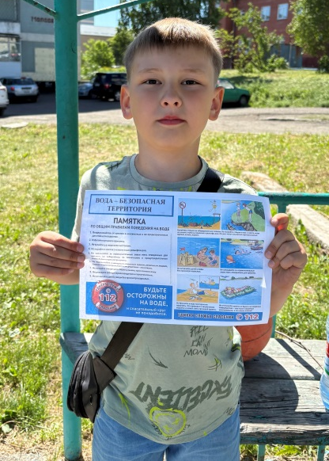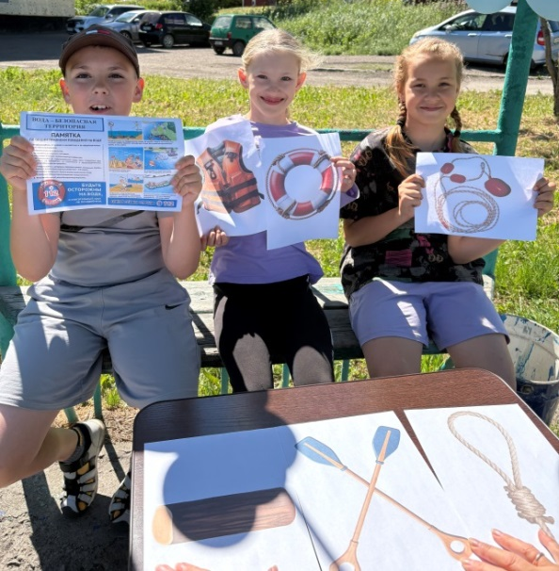
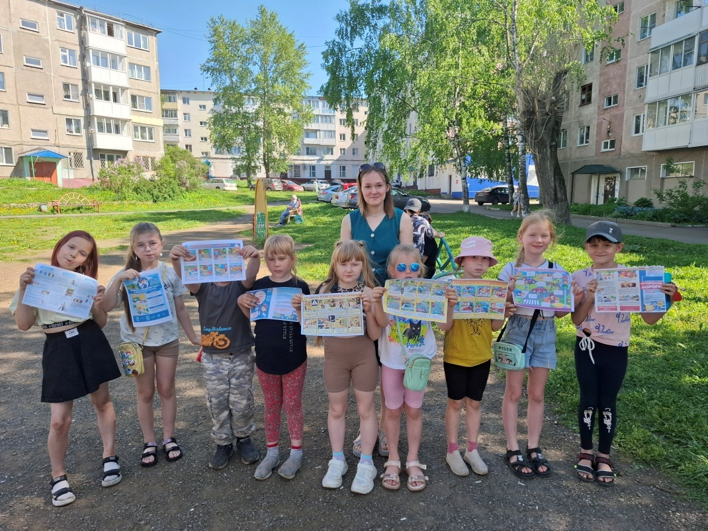
«Водная безопасность: шаг за шагом» - обучающее мероприятие

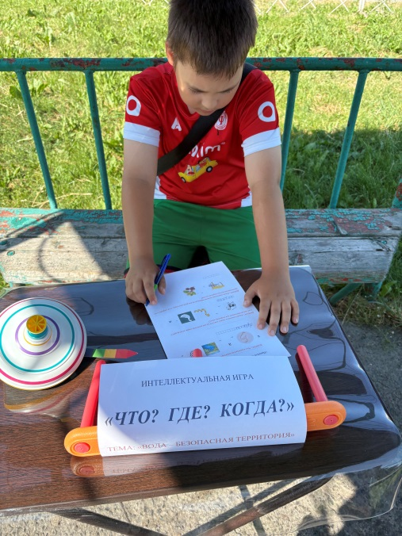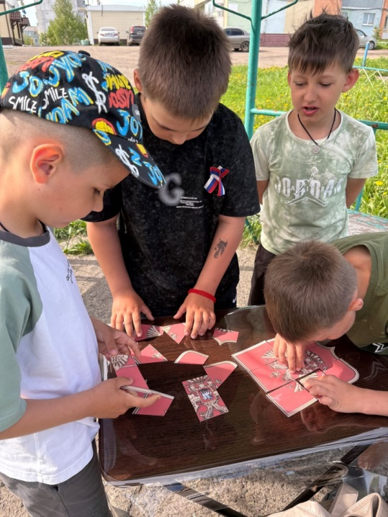
«Что? Где? Когда» - интеллектуальная игра
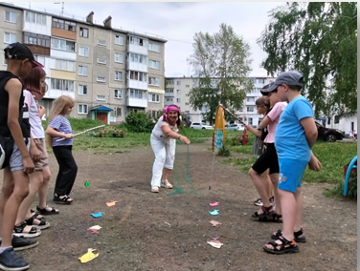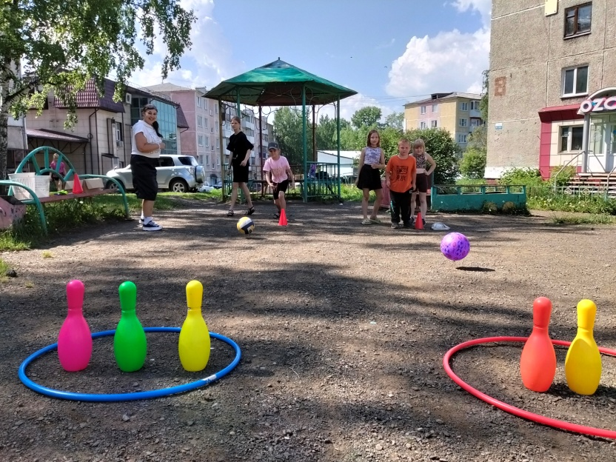
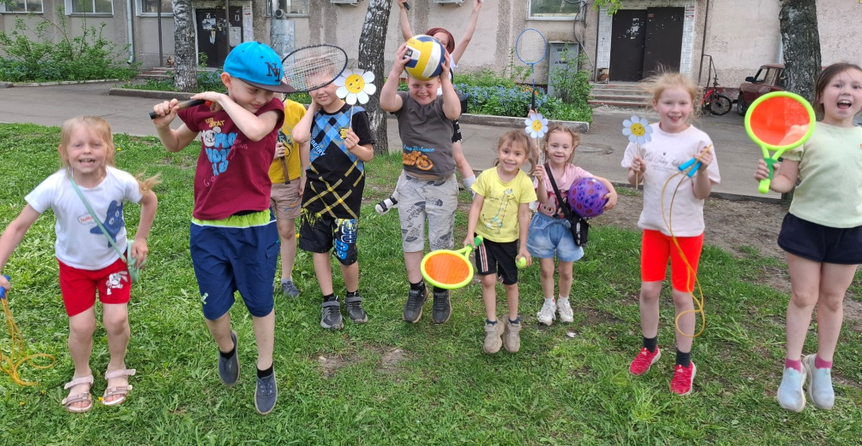
«Спартакиада»

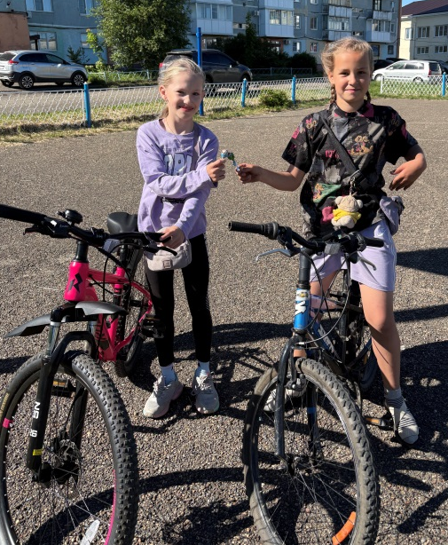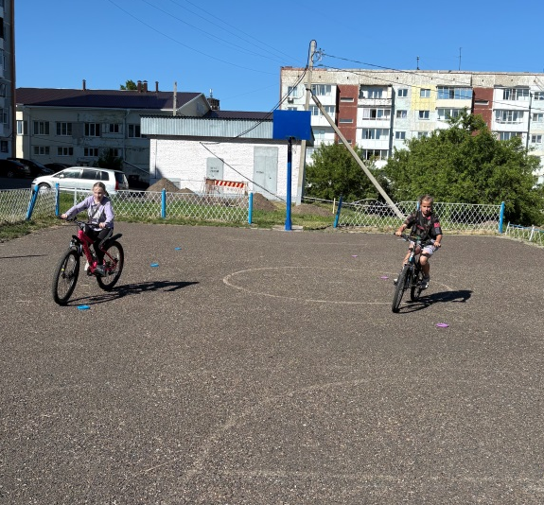
«Велогонки» — спортивные соревнования

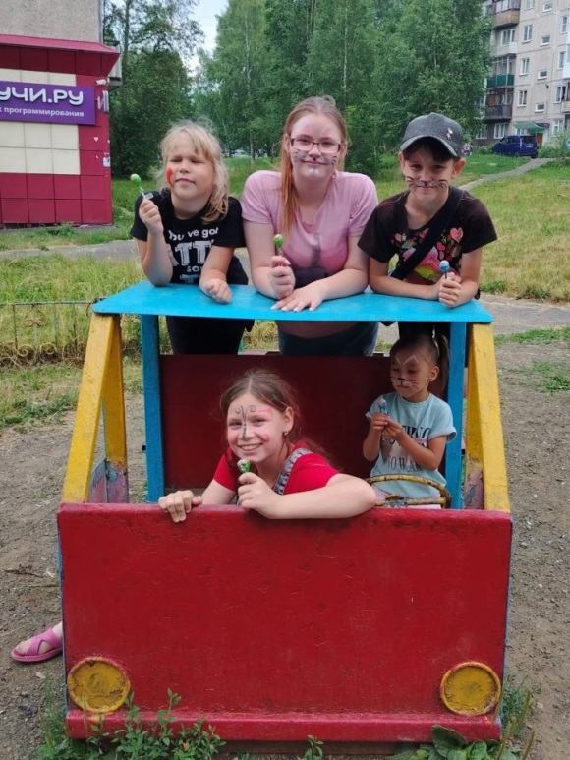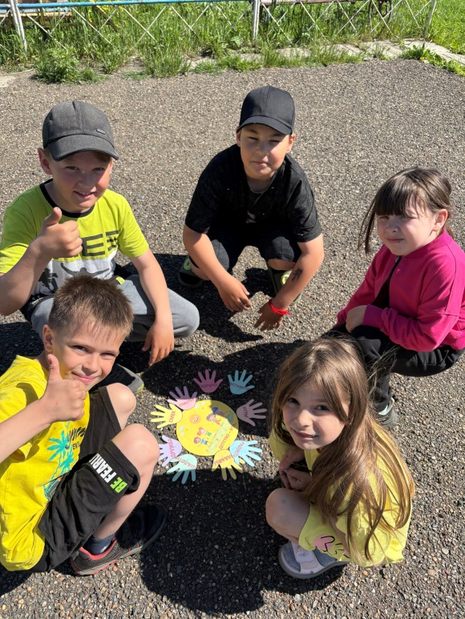
«День ДРУЗЕЙ»- игровая программа

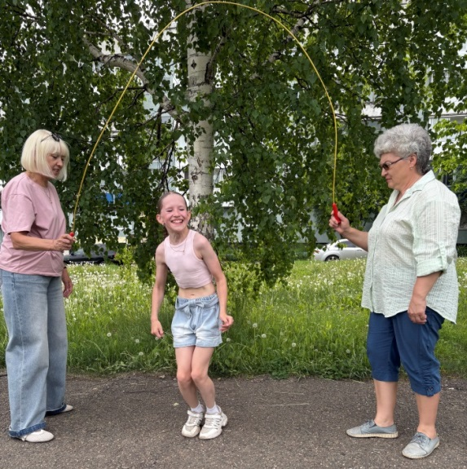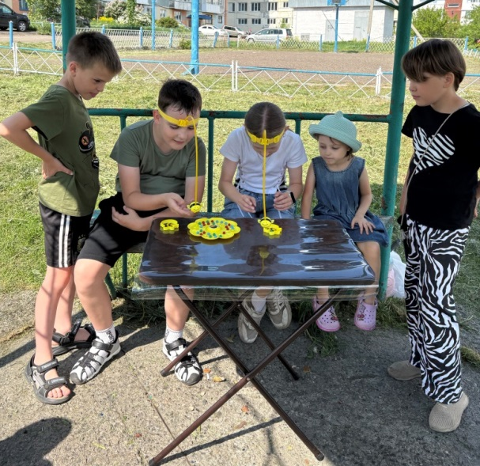
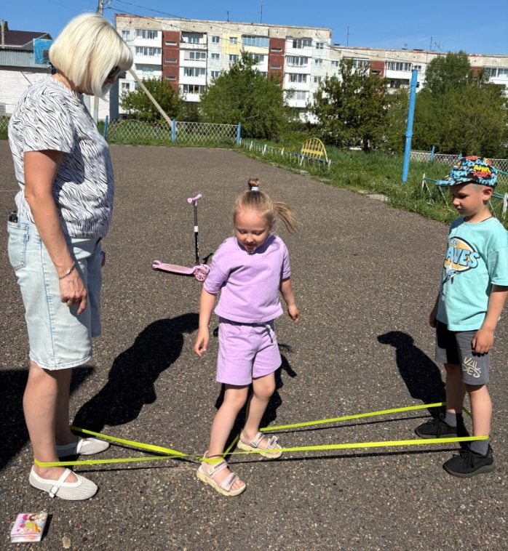
«ПРАЗДНИК ДЕТСТВА»

«Лето — это маленькая жизнь»
(О. Хайям)

Творческие мастерские
для ребят пришкольных лагерей
Лето – время ярких впечатлений, новых знаний и творческих открытий. В этом году педагоги «Центра развития творчества детей и юношества» вновь организовали творческие мастерские, которые стали одной из самых востребованных форм летнего отдыха для школьников.
В течение всего летнего периода ребята имели возможность погрузиться в разнообразные виды творчества: живопись, рукоделие, театральное искусство, и многое другое. Педагоги Центра подготовили интересные и познавательные программы, которые помогли детям не только развить свои таланты, но и научиться работать в команде, проявлять инициативу и уверенность в себе.
Особое внимание уделялось созданию комфортной и дружелюбной атмосферы, где каждый ребенок чувствовал себя важным и нужным. Благодаря этому творческие мастерские стали не просто местом для занятий, а настоящей площадкой для общения и самовыражения.
В результате летней работы мастерских участники получили новые знания и навыки, которые пригодятся им в учебе и повседневной жизни.

Охват детей | 445 человек (ОУ № 15, 16, 17, 8)
Цель | Организация отдыха и оздоровления детей в каникулярное время, создании оптимально благоприятных условий для комплексного развития личности подрастающего поколения, включающее в себя профессиональное самоопределение, интеллектуальное, нравственное и физическое совершенствование
Задачи | - Приобщение ребят к творческим видам деятельности, развитие творческого мышления.  - Формирование культурного поведения, санитарно-гигиенической культуры.  - Организация среды, предоставляющей ребенку возможность для самореализации на индивидуальном личностном потенциале.  - Формирование у ребят навыков общения и толерантности.

В этом году ребят встречали такие творческие мастерские:
- «Затейники» под руководством Поляковой Т.Ю. и Максимовой Е.Ю. дети участвовали в увлекательных викторинах и конкурсах, смотрели познавательные фильмы и даже устроили веселую дискотеку. Это позволило им не только весело провести время, но и расширить кругозор.
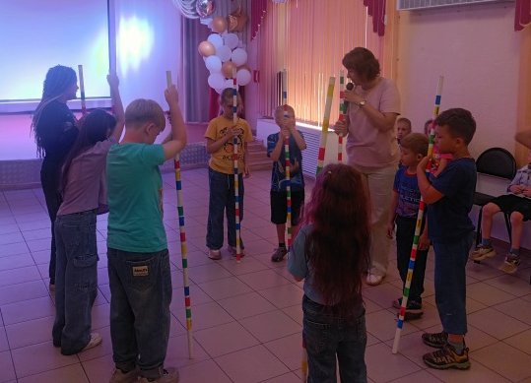
- Педагог Чистякова О.Ю. в мастерской «Летний креатив» познакомила ребят с основами шитья. Здесь каждый смог почувствовать себя настоящим дизайнером, создавая свои уникальные модели одежды.
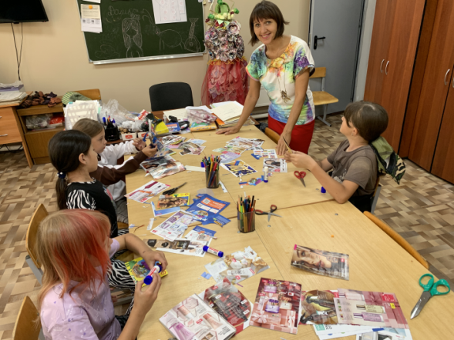
- В «Театральных каникулах» под руководством Мишениной А.Г. и Пылаева О.В. дети окунулись в мир театра, попробовали себя в роли актеров и узнали, как создаются постановки.

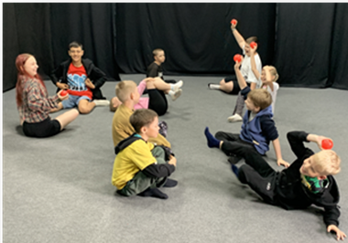

- Процко И.С. в мастерской «Летние узоры» познакомила ребят с богатой русской культурой и фольклором, а также с основами живописи, что позволило им глубже понять традиции и искусство.
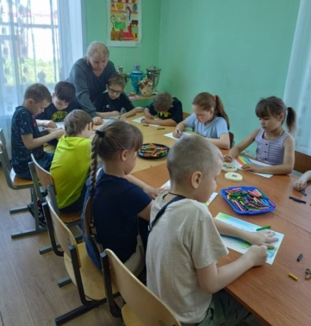
- В «Радуге творчества» под руководством Лазаревой И.С. дети мастерили игрушки своими руками, развивая мелкую моторику и творческое мышление.
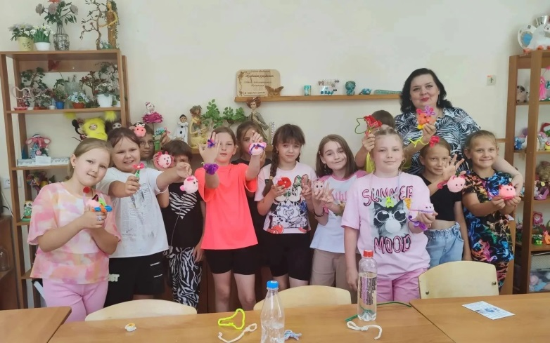

- Педагог Каширина Н.В. в «Юных мастерах» дала возможность ребятам попробовать работать с настоящими инструментами — пилкой, лобзиком, а также освоить технику выжигания по дереву.

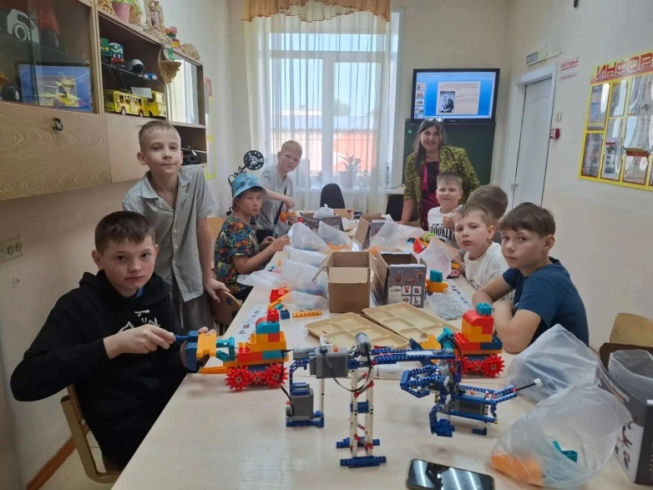
- «Спортивный марафон» с Бобришевой Е.К. стал отличным поводом для занятий спортом и укрепления здоровья на свежем воздухе.
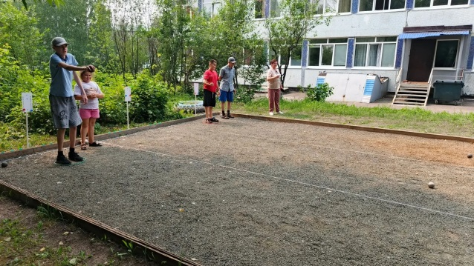
- В «АРТ-мастерской» под руководством Полупановой Т.Г. ребята учились рисовать и знакомились с различными видами красок, что позволило раскрыть их художественные способности и выразить свои эмоции через творчество.
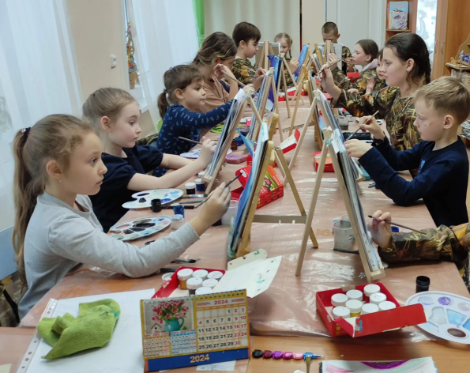

- Мастерская «Летнее путешествие», организованная Москвикиным М.В. и Исайкиной А.В., познакомила ребят с основами путешествий и туристической безопасности. Дети узнали, что значит быть настоящим путешественником, чему стоит уделять внимание в дороге и как правильно подготовиться к приключениям, что особенно важно для формирования самостоятельности и ответственности.

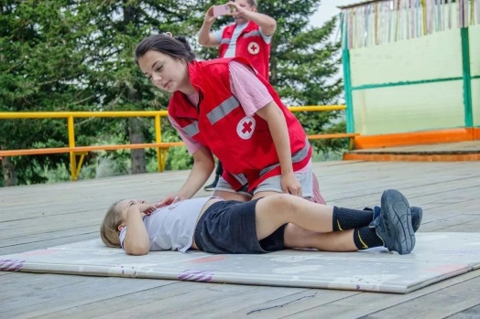
- В «Патриотах будущего» под руководством Картополова С.В. ребята познакомились с понятием мужества, силы и умения, которые необходимы настоящему солдату. Занятия помогли им понять важность службы в армии и воспитали чувство патриотизма и гордости за свою страну.

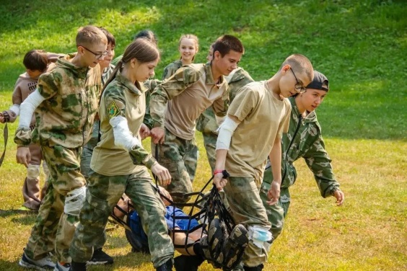
- Мастерская «МедиаМикс», которую вела Самоцветова И.В., открыла перед детьми мир современных технологий. Ребята научились создавать профессиональные видеоролики с помощью смартфонов, попробовали себя в роли корреспондентов и ведущих, что развило их коммуникативные навыки и творческое мышление в цифровой среде.

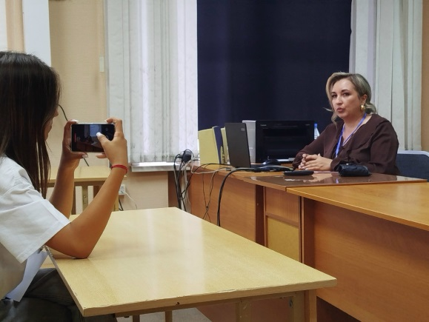

- В «Театральном ассорти» под руководством Небутовой Д.Д. дети получили уникальную возможность заглянуть за кулисы театра, познакомиться с процессом подготовки к постановкам и попробовать себя в роли различных театральных героев. Это позволило ребятам не только развить актерские способности, но и лучше понять важность командной работы и взаимопомощи на сцене.
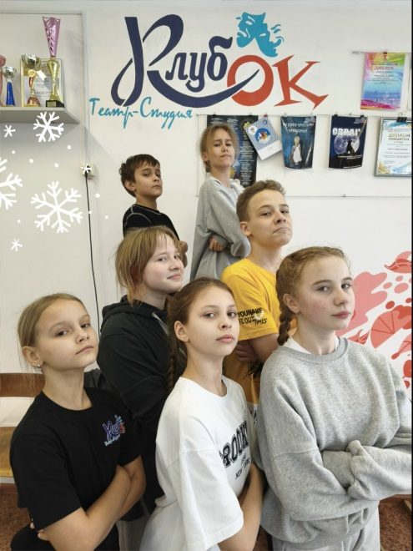
- Мастерская «Зеленый мир» под руководством Суглобовой В.Н. познакомила детей с удивительным и хрупким миром природы. Ребята узнали о значении растений в нашей жизни, научились бережному отношению к окружающей среде и даже самостоятельно посадили цветы, что стало для них не только познавательным, но и очень трогательным опытом. Эти занятия способствовали формированию экологического сознания и ответственности за сохранение природы.

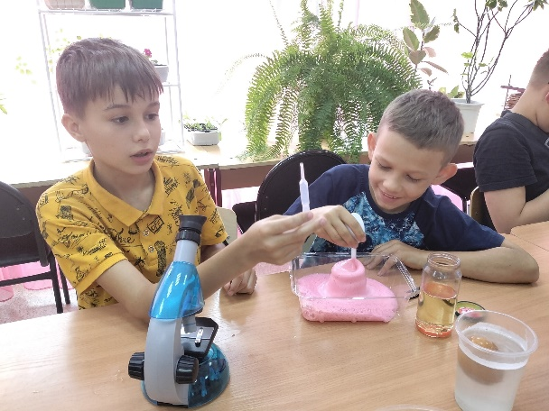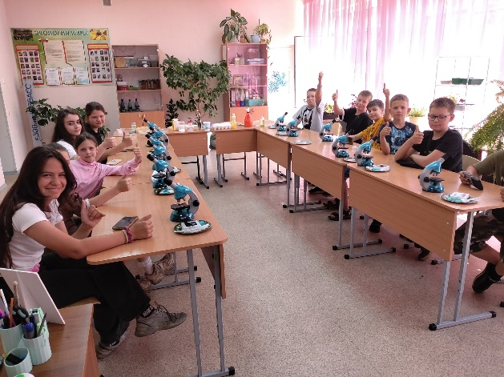

Таким образом, летние каникулы в этом году стали для ребят временем ярких впечатлений, новых знаний и творческих открытий. Каждая мастерская была наполнена интересными заданиями и практическими занятиями, которые помогли детям раскрыть свои таланты, развить навыки и просто весело провести время в кругу друзей и педагогов.
Особую благодарность хочется выразить всем педагогам «ЦРТДиЮ», которые с большим энтузиазмом и профессионализмом подготовили и провели эти мастерские. Их творческий подход и забота о каждом ребенке сделали лето по-настоящему насыщенным и полезным.



Реализация летних дополнительных
общеобразовательных общеразвивающих программ
В летний период была организована и успешно реализована тринадцать дополнительных общеобразовательных общеразвивающих программ, направленных на всестороннее развитие детей. Программы строились с учетом досуговых предпочтений ребят, что позволило повысить их мотивацию и активность в процессе обучения и творчества.
Концепция и подход
При разработке летних программ мы опирались на досуговые предпочтения ребят. Мы понимаем, что летом подростки хотят меньше сидеть за партами и больше взаимодействовать, пробовать новое и видеть быстрый результат. Поэтому программы были построены по принципу «минимум лекций — максимум деятельности». Мы интегрировали в занятия элементы квестов, проектной работы, мастер-классов и творческих лабораторий.
Цели и задачи
- Цель: создание условий для содержательного досуга, личностного роста и развития творческого потенциала детей в летний период.
- Задачи:
  - Вовлечение подростков в активную познавательную и творческую деятельность.
  - Развитие навыков коммуникации и умения работать в команде.
  - Профилактика деструктивного поведения через организацию полезной занятости.
  - Предоставление возможности «протестировать» новые направления деятельности без академического давления.
Результаты реализации
Летний период показал, что такой формат востребован. Основными результатами стали:
- Высокая вовлеченность: благодаря гибкости программ нам удалось сохранить интерес ребят на протяжении всего периода реализации. Подростки охотнее посещали занятия, так как видели в них не «обязанность», а возможность реализовать свои идеи.
- Социализация: в процессе совместной работы над проектами ребята научились договариваться, распределять роли и поддерживать друг друга. Для многих это стало важным опытом общения вне привычного школьного круга.

- Практический продукт: итогом программ стали не оценки в журнале, а конкретные результаты: спортивные достижения, выступления, работы сделанные своими руками.
- Эмоциональный отклик: обратная связь от учащихся подтверждает, что летние программы помогли им не только с пользой провести время, но и найти новых друзей, а также открыть в себе новые таланты.
Заключение
Реализация летних программ доказала, что дополнительное образование летом — это эффективный инструмент социализации и развития. Мы увидели, что дети с удовольствием включаются в образовательный процесс, если он подается через призму их интересов и актуальных трендов. В будущем мы планируем расширить линейку программ, опираясь на полученный опыт и пожелания наших учащихся.
Перечень летних ДОО программ:
Творчество и мастерство
Для тех, кто любит создавать вещи своими руками, у нас реализуются сразу несколько программ:
«Летняя фантазия» (Т.Г. Полупанова) — пространство для экспериментов, где ребята пробуют себя в самых разных техниках творчества (ИЗО творчество).
«Модные сумки» (О.Ю. Чистякова) — отличная возможность освоить работу с тканью, научиться строить выкройки и создать свой уникальный аксессуар.
«Русские узоры» (И.П. Процко) — погружение в мир народного искусства и традиций.
«Азбука рукоделия» (И.С. Лазарева) — уютные занятия, на которых дети учатся шить очаровательные игрушки.

Театр и самовыражение
Если ваш ребенок мечтает о сцене, приглашаем в наши театральные студии:
«Театральное ассорти» (О.В. Пылаев) — идеальный старт для тех, кто хочет изучить азы актерского мастерства.
«Летний театр» (Е.Ю. Максимова) — программа, ориентированная на глубокое саморазвитие и раскрытие внутреннего потенциала через игру.

Языки и развитие
Summertime (Л.В. Демидова) — увлекательное изучение английского языка в легкой летней атмосфере.
«Нескучное лето» (С.М. Бутянова, К.Г. Акимова, Е.Н. Бабанакова) — комплексная развивающая программа, созданная специально для дошкольников.

Спорт, туризм и дисциплина
Для активных ребят, которые не могут усидеть на месте:
«Активное лето» (М.В. Москвикин, А.В. Исайкина) — две программы, посвященные туризму и жизни в походных условиях.

«Юнармейское лето» (С.В. Картополов) — знакомство с основами военного дела и дисциплиной.
«Спортивное лето» (Е.К. Бобришева) — акцент на физическую активность и укрепление здоровья.
Особая забота
«Будь здоров» (Е.К. Бобришева) — специализированная программа для детей с НОДА. Мы помогаем ребятам освоить необходимые двигательные навыки, формируем базу знаний для поддержания здоровья и уверенности в своих силах.

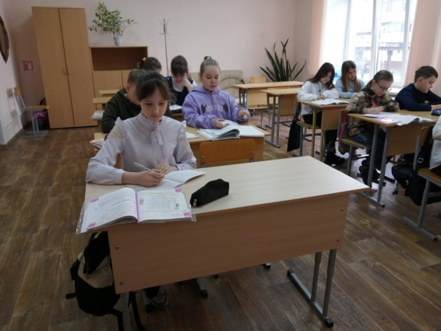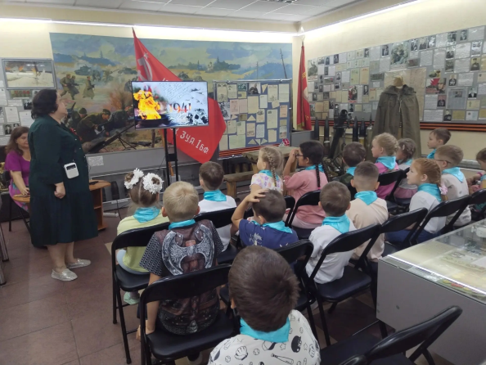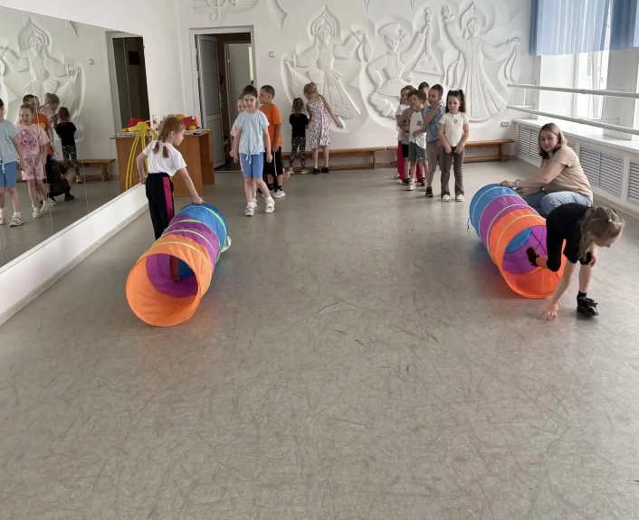

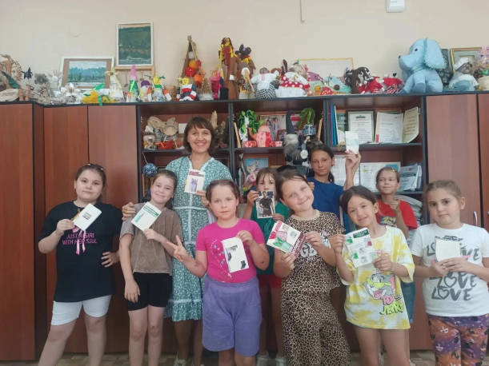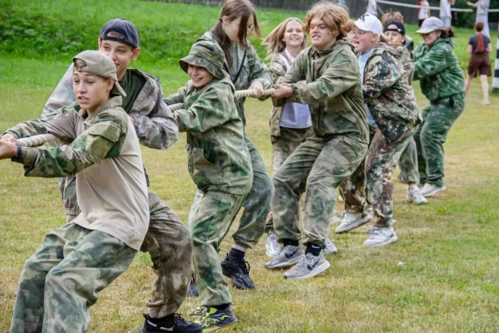
Каждое из этих направлений — это не просто занятия, а возможность найти новых друзей, раскрыть скрытые таланты и получить заряд вдохновения на весь будущий учебный год. Мы верим, что лето — это идеальное время для того, чтобы выйти за рамки привычного, попробовать то, на что раньше не хватало времени, и просто стать чуточку увереннее в себе.



Проведение профильных смен
В рамках реализации программы летнего отдыха и оздоровления детей были успешно проведены две тематические профильные смены, направленные на углубленное изучение отдельных направлений деятельности. Эти смены предоставили юным участникам уникальную возможность раскрыть свой потенциал, приобрести новые знания и навыки, а также получить незабываемый опыт в атмосфере дружбы и творчества.
Профильная смена «Служу Отчизне смолоду»
Смена «Служу Отчизне смолоду» была организована на базе загородного оздоровительного лагеря «Орлёнок» и собрала под своим крылом юнармейцев – юных патриотов, готовых изучать военное дело и историю своей Родины. Программа смены была насыщенной и включала в себя как теоретические занятия, так и практические мероприятия. Участники ознакомились с основами строевой подготовки, тактическими учениями, правилами безопасности при обращении с оружием (макеты). Особое внимание уделялось урокам истории, посвященным героическим подвигам защитников Отечества. Прошли спортивные соревнования, военно-прикладные эстафеты и смотры строя и песни. Ребята смогли почувствовать себя настоящими защитниками, примерив на себя роль солдат и офицеров, что способствовало формированию чувства гордости за свою страну и ответственности за её будущее.
Профильная смена ТЕАТР+КВН «АРТ-бум»
Параллельно, на базе загородного оздоровительного лагеря «Ласточка», прошла творческая смена ТЕАТР+КВН «АРТ-бум». Эта смена была ориентирована на детей, проявляющих интерес к театральному искусству и юмору. В рамках программы участники осваивали актерское мастерство, сценическую речь, основы режиссуры и сценографии. Под руководством опытных педагогов дети ставили небольшие спектакли, участвовали в импровизационных тренингах и мастер-классах по созданию реквизита и костюмов. Кульминацией смены стали выступления команд КВН, где юные артисты продемонстрировали свои таланты в написании шуток, постановке номеров и умении импровизировать. Смена «АРТ-бум» позволила ребятам развить креативность, уверенность в себе, навыки публичных выступлений и научила работать в команде, создавая яркие и запоминающиеся творческие продукты.

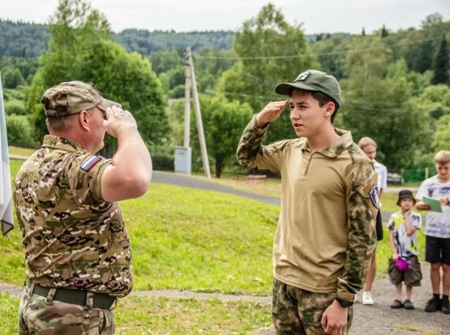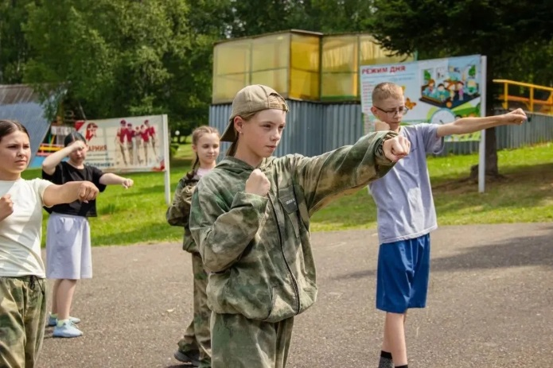

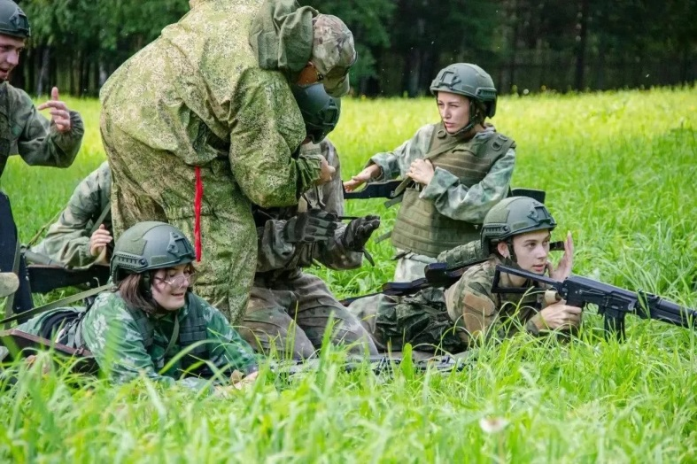
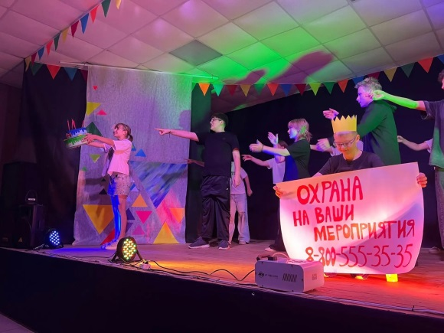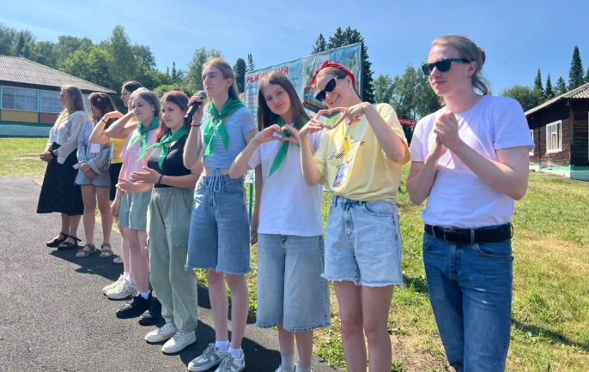

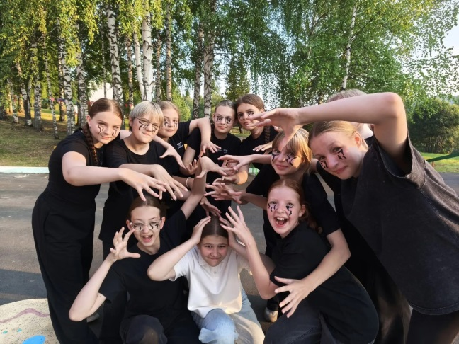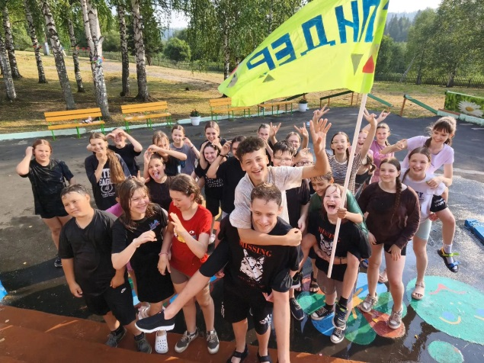

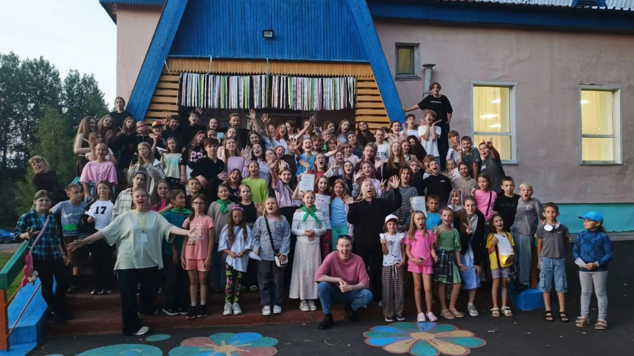

Обе смены были проведены на высоком организационном уровне, обеспечив детям не только полезный, но и увлекательный отдых.

Творческое объединение
«Школа безопасности» в летний период
Лето этого года стало для учащихся творческого объединения «Школа безопасности» периодом активного обучения, погружения в мир туризма и спортивных достижений. Каникулы прошли под знаком продуктивной работы, направленной на развитие практических навыков и укрепление духа товарищества.
Одним из первых мероприятий стало захватывающее приключение – однодневный поход на берег живописной таежной реки, расположенной на территории Березовского городского округа. Ребята получили уникальную возможность прикоснуться к основам выживания в дикой природе, освоив азы рыболовства. Понимание того, как добывать себе пищу, является неотъемлемой частью подготовки настоящего туриста, и каждый участник с энтузиазмом взялся за это ответственное задание.
Кульминацией летней программы стал четырехдневный поход, охвативший маршрут протяженностью 50 километров по реке Томь. Участники преодолевали водные просторы на катамаранах, наслаждаясь красотой сибирской природы и испытывая свои силы в управлении плавсредствами. Вечера у костра стали особенным временем для обмена впечатлениями, пения песен под гитару и укрепления дружеских уз. Этот поход не только закалил физически, но и научил ценить командную работу и взаимовыручку.
В рамках празднования Дня физкультурника, юные туристы приняли активное участие во Всероссийской акции «Физкульт-привет!». Мероприятие стало ярким завершением летнего сезона, продемонстрировав спортивный дух и любовь ребят к активному образу жизни. Участие в акции позволило не только укрепить физическую форму, но и почувствовать себя частью большого спортивного сообщества страны.

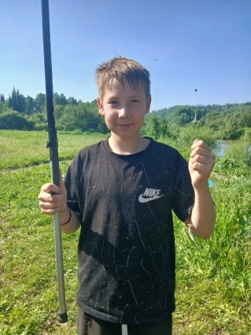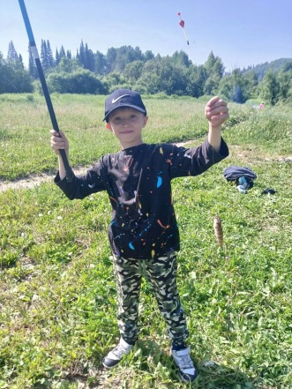

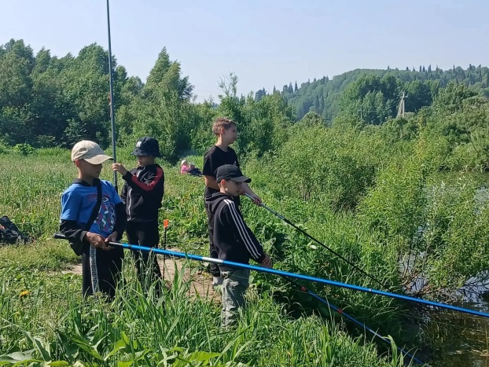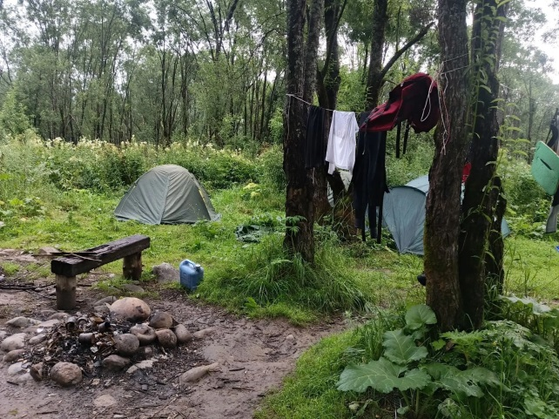

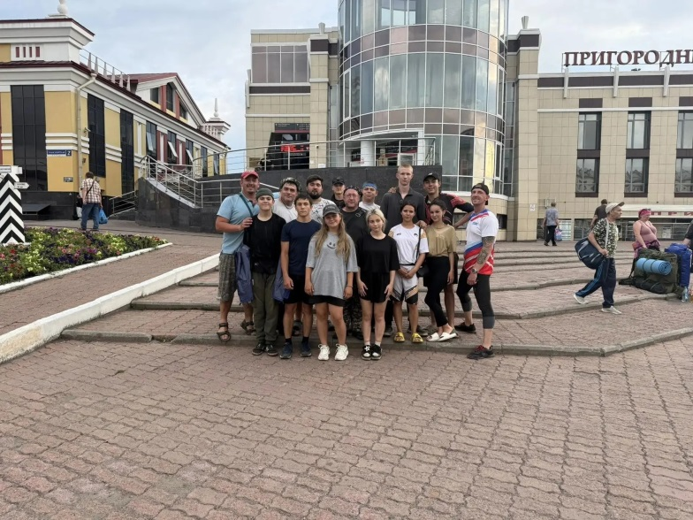

Детский туризм — это не просто увлекательное приключение, но и мощный инструмент для всестороннего развития подрастающего поколения. Он открывает перед детьми целый мир, полный новых впечатлений, знаний и возможностей для роста.
Кроме того, детский туризм способствует укреплению здоровья. Активный отдых на природе, будь то походы, сплавы или просто долгие прогулки, насыщает организм кислородом, развивает физическую выносливость и укрепляет иммунитет. Смена обстановки и отвлечение от повседневной рутины помогают снять стресс и перезагрузить нервную систему. Таким образом, детский туризм является ценным вкладом в будущее каждого ребенка, формируя у него гармонично развитую, активную и любознательную личность, готовую к вызовам современного мира.

Вывод: Летние компания 2026 года продемонстрировали высокую востребованность и эффективность в организации содержательного и развивающего досуга детей и подростков. Успешная реализация проектов подчеркивает важность комплексного подхода к развитию подрастающего поколения, сочетающего как массовые мероприятия, так и углубленные образовательные программы. В дальнейшем планируется расширение спектра предлагаемых направлений, внедрение новых форматов работы и привлечение большего числа специалистов для обеспечения высокого качества проводимых мероприятий.

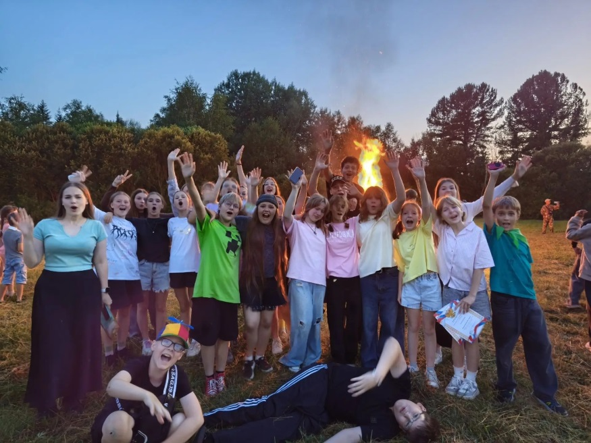
До свидания, лето, до свидания,
Скоро снова встретимся с тобой…
